CURRICULUM VITAE

Nelson Selman Ríos López.
Ingeniero Industrial.
R. N. I. 15178.

Contenido:

- DATOS PERSONALES
- HOJA DE VIDA
- OTROS ESTUDIOS DE FORMACIÓN
- HABILIDADES PERSONALES
- CURSOS Y TALLERES
- DISTINCIONES Y LOGROS OBTENIDOS
- REFERENCIAS PERSONALES DE TRABAJO

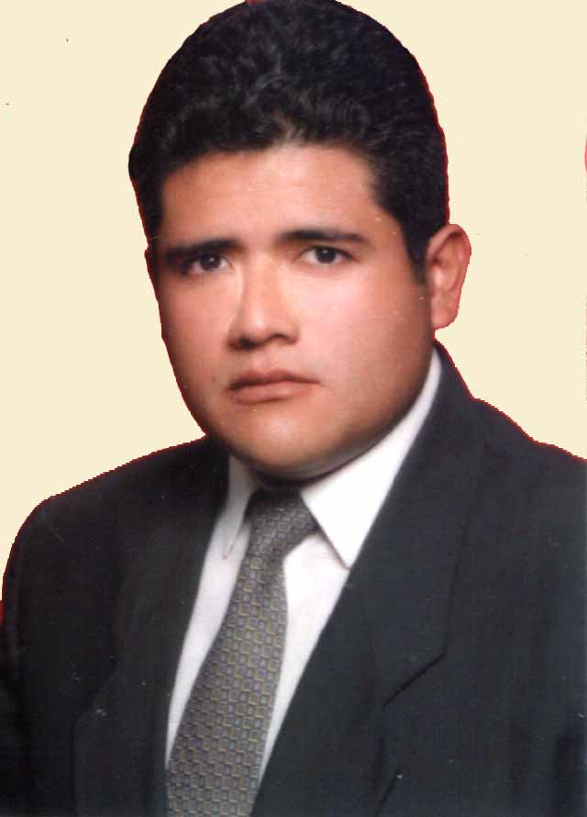
I. DATOS PERSONALES

Nelson Selman Ríos López

DATOS PERSONALES

Edad : 30 años.
Lugar de Nacimiento : Sucre, Chuquisaca, Bolivia.
Cedula de Identidad : 3629873 Chuquisaca.
R. N. I. : 15178 Chuquisaca.
Dirección : Av Arce Nro. 2849 Dpto. 1
Teléfono Celular : 2433904 720-21717
Pagina web : www.geocities.com/nelson32
Correo Electrónico : nrios32@hotmail.com, nelson32@yahoo.com.

FORMACIÓN ACADÉMICA

EDUCACIÓN MEDIA

Colegio “Simón Rodríguez Carreño”.
BACHILLER EN HUMANIDADES
1990 – 1993

EDUCACIÓN SUPERIOR

Universidad Mayor, Real y Pontificia de San Francisco Xavier de Chuquisaca.
Facultad de Tecnología.
Carrera de Ingeniería Industrial.
1998 – 2002
Sucre – Bolivia.

Titulado Con Mención Académica
Por el Proyecto de Grado
“Optimización en el Proceso de Reciclado de Plásticos IMET”

Universidad Privada de Santa Cruz de la Sierra UPSA.
Facultad de Ingeniería.
Carrera de Ingeniería Civil.
1994 – 1997.
(7 semestre vencidos.)
II. HOJA DE VIDA
DESARROLLO PROFESIONAL.
11.-
Fecha : 6 de Mayo al 6 de septiembre de 2006.
Institución : Capare Exporta SRL y Transporte “El Palomar”.
Trabajo Realizado : “Evaluador externo”
Cargo : Consultor externo

Funciones Relevantes:

- Evaluación empresarial del área productiva.
- Elaboración de propuestas para la certificación de calidad ISO 9000:2001
- Elaboración de propuestas para la certificación de calidad ISO 14001
- Evaluación de la Seguridad y Salud Ocupacional OHSAS 18001:1999.
- Logística y control de transportes.

10.-
Fecha : 5 febrero al 24 de Marzo de 2006.
Institución : Fundación Tierra (ONG)
Trabajo Realizado : “Evaluador externo”
Cargo : Consultor externo

Funciones Relevantes:

- Evaluación del resultados del proyecto trienal “Por los derechos de nuestros campesinos” Financiado por Lutheran World Relief.
- Evaluación del impacto del proyecto en los departamentos de Potosí, Chuquisaca y Santa Cruz.

9.-
Fecha : 1 enero al 1 de febrero de 2006.
Institución : YACIMIENTOS PETROLIFEROS FISCALES BOLIVIANOS.
Trabajo Realizado : “Control de Calidad Proyecto 39K Sucre”
Cargo : CONTROL DE CALIDAD.

Funciones Relevantes:

- Diseño y supervisión del tendido de red secundaria.
- Pruebas de fuga y hermeticidad de la red secundaria.
- Control de calidad de instalaciones domiciliarias.

8.-
Fecha : 9 abril a 16 abril de 2004.
Institución : CONSULTORA JUAN PABLO SALINAS Y ASOCIADOS
Trabajo Realizado : “Diagnostico Integral de Producción de Empresa AGRECOM”
Cargo : CONSULTOR EXTERNO.

Funciones Relevantes:

- Análisis del proceso productivo.
- Análisis del balance de la planta de producción.
- Determinación de la capacidad productiva de la planta.
- Proposición de alternativas de solución.

7.-
Fecha : 1 octubre a 31 diciembre de 2004.
Institución : YACIMIENTOS PETROLIFEROS FISCALES BOLIVIANOS.
Trabajo Realizado : “Inspección de Control de Calidad en el tendido de red secundaria para el proyecto 39K.”
Cargo : INSPECTOR DE CONTROL DE CALIDAD.

Funciones Relevantes:

- Diseño y supervisión del tendido de red secundaria.
- Pruebas de fuga y hermeticidad.

6.-
Fecha : 30 diciembre a 6 septiembre 2004.
Institución : UNITED FURNITURE INDUSTRIES BOLIVIA S. A.
Trabajo Realizado : “Programación y control de la producción de productos COSTCO.”
Cargo : OFICIAL DE PROGRAMACIÓN Y CONTROL DE LA PRODUCCIÓN DE COSTCO.

Funciones Relevantes:

- Programación de ingreso de materia prima a planta.
- Control de avance de producción.
- Aprovisionamiento de materia prima e insumos a planta.
- Control de envió de productos.

5.-
Fecha : 3 noviembre a 29 diciembre de 2003.
Institución : UNITED FURNITURE INDUSTRIES BOLIVIA S. A.
Trabajo Realizado : “Programación de la producción de productos COSTCO.”
Cargo : OFICIAL DE PRODUCCIÓN DEL PROYECTO COSTCO.

Funciones Relevantes:

- Programación maquinaria para la producción.
- Programación de fechas de ingreso y envió de productos.
- Programación de fechas de llegada de insumos y materia prima.
- Calendarización de planta.
- Capacitación.

4.-
Fecha : 18 agosto a 1 noviembre de 2003.
Institución : UNITED FURNITURE INDUSTRIES BOLIVIA S. A.
Trabajo Realizado : “Programación y control de la producción de muestras.”
Cargo : OFICIAL DE PROGRAMACIÓN Y CONTROL DE PRODUCCIÓN DE MUESTRAS.

Funciones Relevantes:

- Programación de ingreso de productos a taller de muestras.
- Control de avance de procesos.
- Administración de insumos y materia prima.
- Despacho de muestras.

3.-
Fecha : 23 Junio a 15 Agosto 2003.
Institución : UNITED FURNITURE INDUSTRIES BOLIVIA S. A.
Trabajo Realizado : “Optimización del área de optimización de madera.”
Cargo : OFICIAL DE INGENIERIA DE PROCESOS

Funciones Relevantes:

- Análisis de la distribución de la planta.
- Estudio del método de trabajo.
- Estudio y medición de tiempos y movimientos.
- Optimización del proceso.
- Capacitación.

2.-
Fecha : 26 Mayo a 21 Junio de 2003.
Institución : UNITED FURNITURE INDUSTRIES BOLIVIA S. A.
Trabajo Realizado : “Evaluación y control de calidad del tendido de red de aire”
Cargo : OFICIAL SEGURIDAD INDUSTRIAL
Área de trabajo : Planta.

Funciones Relevantes:

- Control de calidad de la red instalada.
- Evaluación de la red física.
- Evaluación de capacidad instalada.

1.-
Fecha : Septiembre a Noviembre de 2002.
Institución : Empresas Metalúrgicas Torres (IMET).
Trabajo Realizado : “Optimización en el proceso de reciclado de plásticos.”

Funciones Relevantes:

- Análisis de la distribución de la planta.
- Estudio del método de trabajo.
- Estudio y medición de tiempos y movimientos.
- Reorganización del proceso de producción.
III. OTROS ESTUDIOS DE FORMACIÓN

- MAESTRÍA INTERNACIONAL EN ADMINISTRACIÓN PÚBLICA (En curso).
Centro de Estudios de Posgrado e Investigación - C.E.P.I
Universidad Mayor, Real y Pontificia de San Francisco Xavier de Chuquisaca.
Facultad de Ciencias Económicas y Administrativas
(En Curso 3 de 6 módulos vencidos)

- TÉCNICO DE PROYECTOS DE GAS II.

- INFOCAL
- 160 horas lectivas

- DISEÑADOR GRAFICO ASISTIDO POR COMPUTADORA “Autocad 2006”.

- South American System
- 90 horas lectivas.
- Diseño en 2d.
- Diseño en 3d.

- TÉCNICO EN MANEJO DE PAQUETES.

  - Office XP, 2003.
  - Windows 95, 98, 98SE, ME, 2000 y XP.

- EXCEL AVANZADO.

- Autodidacta.
- Desarrollo de planillas electrónicas mediante macros para la programación y control de la producción UNITED.
- Desarrollo de planilla electrónicas mediante macros para el control de existencias YPFB Proyecto 39K.

- ESPECIALISTA EN PROCESOS DE SOLDADURA Y CONTROL DE CALIDAD.

- Universidad Mayor, Real y Pontificia de San Francisco Xavier de
- Del 1 de agosto al 30 de noviembre de 2000
- (310 Horas Lectivas)

IV. CURSOS Y TALLERES.

- A. C. I. C. E. A. S. Santa Cruz
“TALLER DE PLANIFICACIÓN ESTRATÉGICA”.
Abril 1996

- Universidad San Francisco Xavier de Chuquisaca.
“ESPECIALISTA EN PROCESOS DE SOLDADURA Y CONTROL DE CALIDAD”.
1ro de Agosto – 30 de Noviembre de 2001.
310 horas lectivas.

- Universidad San Francisco Xavier de Chuquisaca.
“GARANTÍA DE CALIDAD EN SOLDADURA”.
Del 22 al 24 Noviembre de 2000.
20 horas lectivas.

- Universidad San Francisco Xavier de Chuquisaca.
“ECONOMÍA INDUSTRIAL”
Del 24 de Julio al 4 de Agosto de 2000.
40 horas lectivas.

- Universidad San Francisco Xavier de Chuquisaca.
“GERENCIA DE PROYECTOS DE DESARROLLO”
Del 14 de Octubre al 4 de Diciembre de 2002.
200 horas lectivas en cuatro módulos.

- Asociación Latinoamericana de Estudiantes de Ingeniería Industrial y Afines y comité Organizador del CLEIN.
“IX Congreso Latinoamericano de Estudiantes de Ingeniería industrial CLEIN”
Del 6 al 10 de Noviembre.

- Sociedad de Ingenieros de Bolivia SIB.
“CURSO DE ERGONOMÍA”
27 de abril de 2006.

V. HABILIDADES PERSONALES.

- Programador de calculadoras HP en sus modelos HP48G, HP48G+, HP48GX, HP49G, HP48Gii y HP49G+.

- Desarrollo de software pare el estudio de Métodos y Tiempos y movimientos en IMET.
- Desarrollo de software para el estudio de Métodos y Tiempos y movimientos en UNITED. Interactivo con Microsoft Excel.
- Desarrollo de software para elaboración de planos “As Built” del tendido de red secundaria YPFB Proyecto 39K. Interactivo entre calculadoras HP4xx, Microsoft Excel y Autocad.
- Desarrollo de diversos programas publicados en www.hpcalc.org
VI. DISTINCIONES Y LOGROS OBTENIDOS.

- “Distinción a la excelencia académica Universidad Privada de Santa cruz de la Sierra UPSA.”
Facultad de Ingeniería, Carrera de Ingeniería Civil. Semestre I y II /1995.

- “Distinción a la excelencia académica Universidad Mayor, Real y Pontificia de San Francisco Xavier de Chuquisaca.”
Facultad de Tecnología. Carrera de Ingeniería Industrial. Semestre I y II /1998.

- “Ejecutivo del centro de estudiantes de Ingeniería Industrial.”
Universidad Mayor, Real y Pontificia de San Francisco Xavier de Chuquisaca
Facultad de Tecnología. Carrera de Ingeniería Industrial. De semester I/2000 a I/2002.

- “Miembro del comité académico de la carrera de Ingeniería Industrial”
Universidad Mayor, Real y Pontificia de San Francisco Xavier de Chuquisaca
Facultad de Tecnología. Carrera de Ingeniería Industrial. De semestre I/2001 a I/2002.

- “Miembro del comisión académico del III Congreso de la Organización Nacional de Estudiantes de Ingeniería ONEI”
Universidad Juan Misael Saracho Noviembre de 2000.

VII. REFERENCIAS PERSONALES DE TRABAJO.

Nombre : Fernando Caballero.
Cargo : Gerente de Recursos Humanos UNITED FURNITURE S. A.
Referencia : 2860043/71541007 fcaballero@unitebolivia.com

Nombre : Waldo Bernal Dalenz.
Cargo : Coordinador Adm. Proyecto 39-K YPFB Sucre
Telefono : Of. 64-53626 Cell. 728-81109 Dom: 64-53614

Nombre : Marcelo Loayza
Cargo : Secretario Nacional De Evaluación Acreditación CEUB
Referencia : E-mail. secadec@ceub.edu.bo

Nombre : Félix Zelaya
Cargo : Director de Carrera Ing. Industrial, UMRPSFXCh.
Referencia : E-mail. felixzelacu@hotmail.com

Nombre : Ramiro Castellón.
Titulo : Img. Quimico
Telefono : Telf: 715-81648 E-mail: raferoz@hotmail.com

